«С днем кленового листа».
Подготовила воспитатель: Асеева С.Ф.
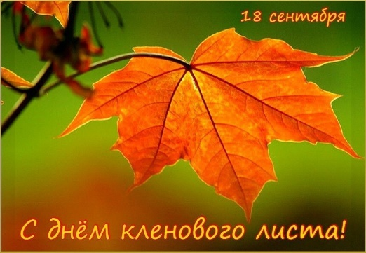

Кленовый лист манит красой,
Весь с окантовкою резной,
Раскрашен мастерски природой,
Чарует в разную погоду….

18 сентября по всему миру отмечают День кленового листа. Пусть это дерево не самое распространенное для наших краев, но, тем не менее, чаще всего именно его представляют, когда речь идет об осенних символах. Яркий и нарядный он похож на раскрытую ладонь и в разных культурах символизирует красоту жизни, мудрость, вечность, отпугивает нечистую силу.
Чтобы больше рассказать ребятам о данных фактах и встретить уже наступившую осень, в нашей группе была оформлена выставка «Осень». Каждому ребёнку в Международный день кленового листа предлагалось почувствовать себя королем или королевой осени, примерив корону из разноцветных листьев клёна.
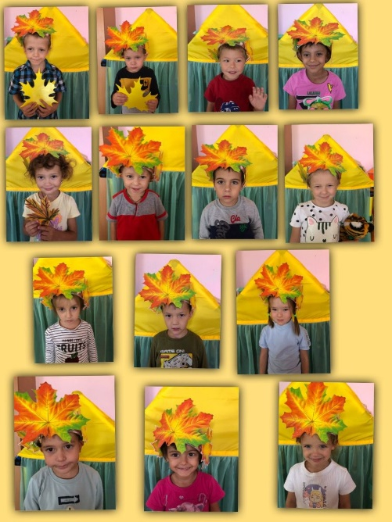
Это дерево обладает мистической волшебной силой, о нем складывают легенды и сказания, используют в магии, в народной медицине, кленовый лист - эмблема известной страны. Нося с собой кленовый листок как амулет, мы сможем помочь своим пяти чувствам раскрыться и глубже воспринимать радости жизни и красоту природы, которая окружает нас. Такое себе резное чудо природы. Тоненькие, будто призрак, прожилки расходятся, будто тропки, от черенка. Я всегда рассматриваю кленовые листочки, как картину художника. Окрашенный в яркий желтый цвет, будто охваченный пламенем, он дает свет и в пасмурный день. Я стою рядом с кленом, что растет в нашем дворе, пристально смотрю вверх: так хочется уловить тот миг, когда листочек отрывается от веточки. Долго наблюдаю, но у меня ничего не выходит. Падает наземь очередной листочек, а мне так и не удалось заметить, откуда, из какой ветви. Под окном моей комнаты - маленький палисадник. Кроме кустов крыжовника и смородина, растут мои любимые астры. Как-то утром я вышла в палисадник. Капельки росы блестели на пожелтелом листе крыжовника и смородины, на траве, на астрах. Неожиданно взгляд упал по левую сторону. Я увидела кленовый листочек, который будто прикрыл одну астру. На нем блестела капелька росы. Я осторожно сняла листочек, так, чтобы капелька сохранилась, но она соскользнула на мою руку. Между розовыми лепестками астры я увидела насекомого. Так вот почему кленовый листочек лежал на цветке! Я вообразила, как медленно он взлетел с ветви и легко лиг на цветок, на котором спряталось насекомое, чтобы никто ее не трогал. Я нарушила ее покой. Подержав желтый, с розовой точечкой кленовый листочек, я осторожно положила его на астру и улыбнулась: отдыхайте вместе!
Кленовый лист – это первое, что мы представляем, когда речь заходит об осенних символах. Яркий и нарядный, он словно раскрытая детская ладошка. В разных культурах кленовый лист символизирует мудрость и красоту жизни.
А в детском саду кленовые листочки – любимый атрибут для осенних танцев.
У нас в группе прошёл день кленового листочка. Воспитанники группы расширяли представление о деревьях, раскрашивали кленовые листочки, играли в игру «Найди половинку», «Найди пару», слушали произведение Т. Николаевой «Обыкновенная история обыкновенного кленового листа».
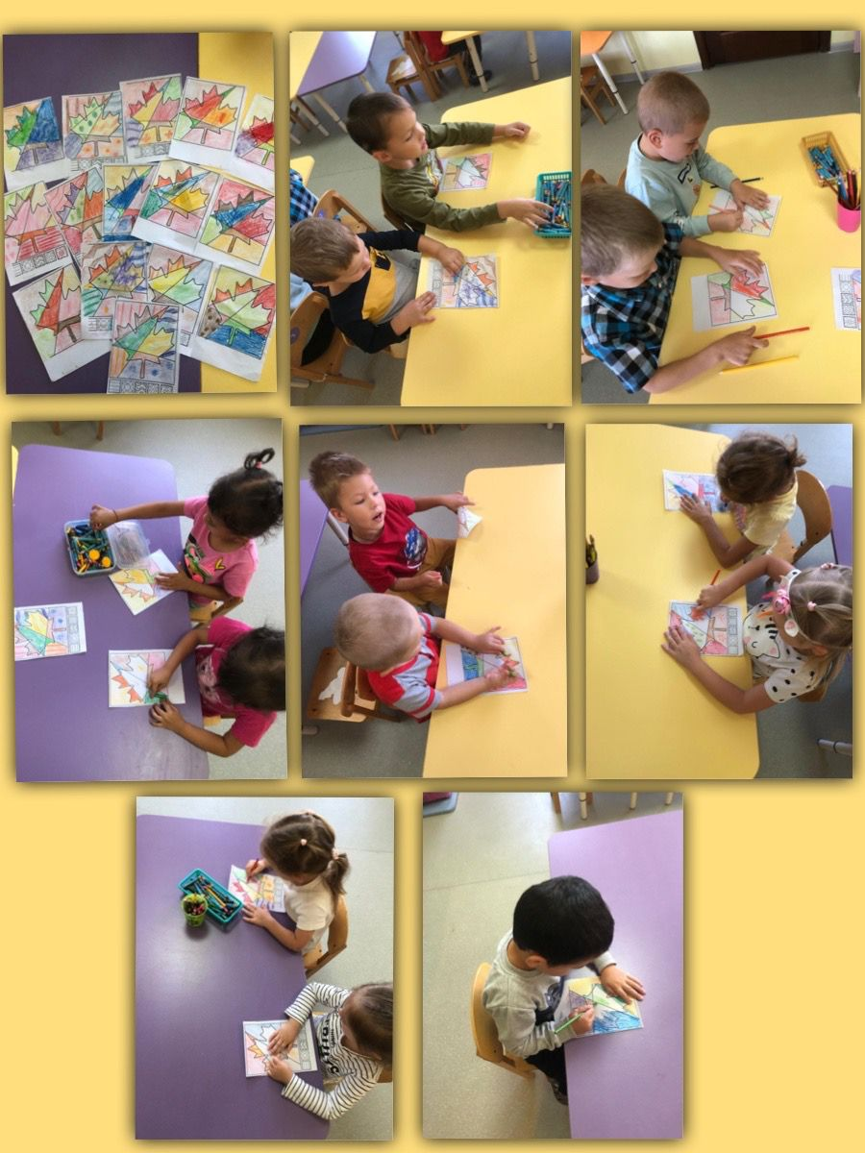
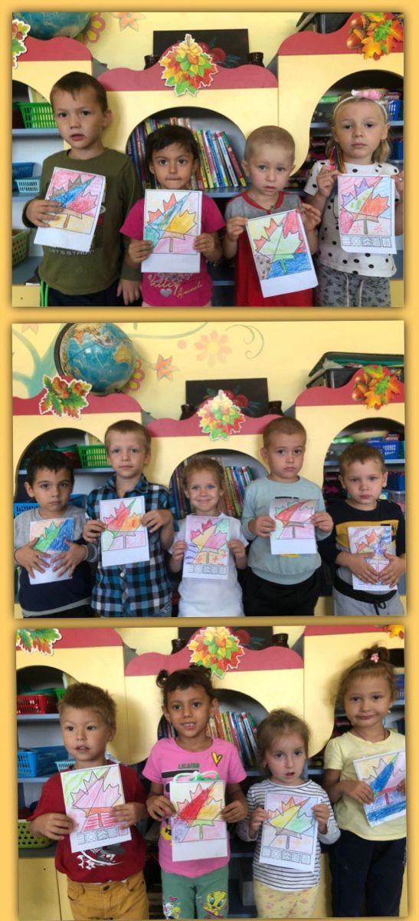

Источник: https://vk.com/pozdravik

